Облачные технологии

Лабораторная работа № 6

1. Настройка Узлов и Беспарольного Доступа (из лр 5)
Сначала я сфокусировался на обеспечении связи и интеграции Рабочего узла (virt-node1) в облако:
Генерация ключей: Мы переключились на пользователя oneadmin на Управляющем узле и сгенерировали SSH-ключи.
Беспарольный SSH: Затем мы скопировали публичный ключ oneadmin с УУ на Узел Виртуализации (virt-node1). Это действие обеспечило беспарольный доступ, необходимый для автоматического управления ВМ.
Добавление хоста: После этого мы добавили Узел Виртуализации в OpenNebula с помощью команды onehost create virt-node1 -i kvm -v kvm и проверили его статус.
Далее нужно было в OpenNebula найти “Ttylinux - KVM” - образ

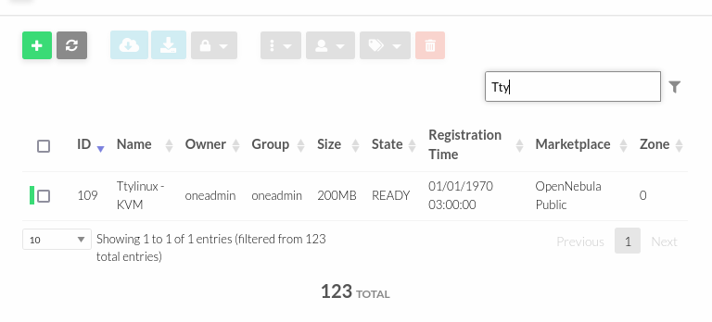
Рисунок 1 – Поиск образа

Далее нужно было найденную виртуалку импортировать в datastore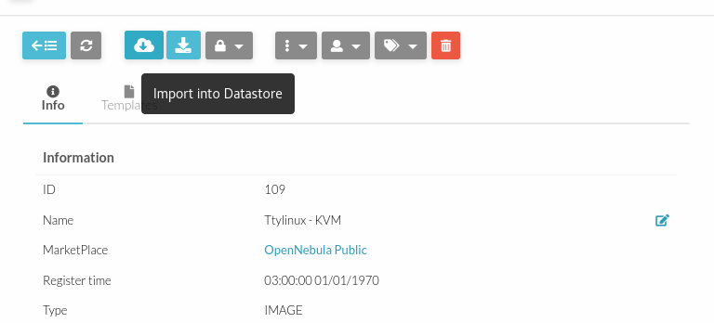
Рисунок 2 – Добавление образа

Образ появился в нашем сторе
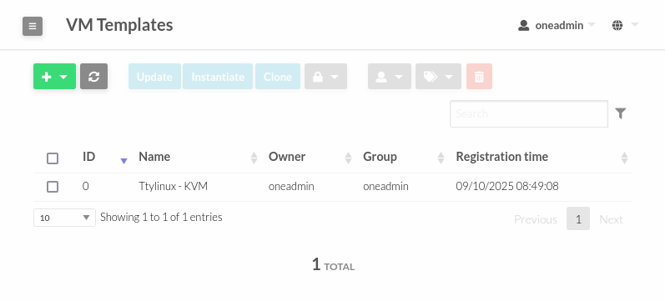
Рисунок 3 – Хранилизе образов

Так же нужно было врубить внутреннюю виртуализацию для виртуалок
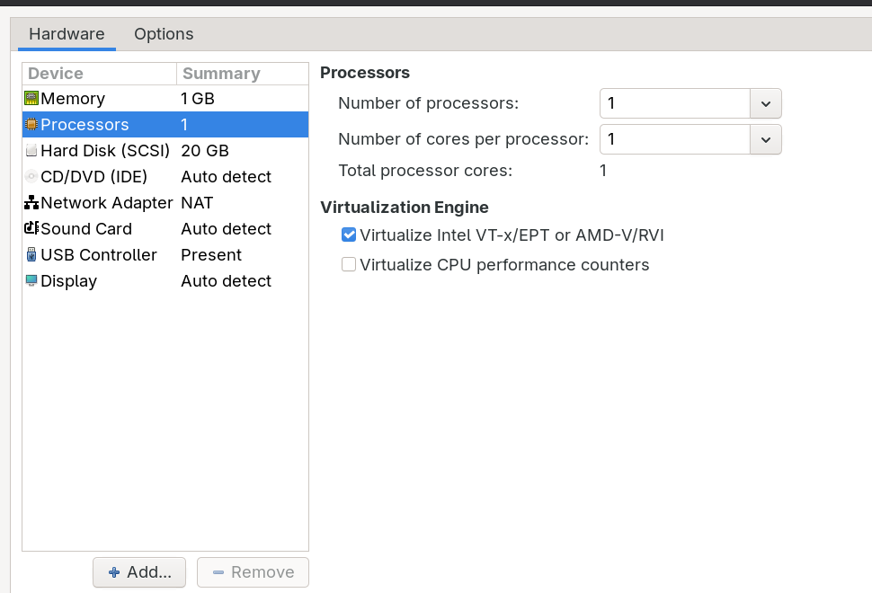
Рисунок 4 – Включение виртуализации

После многих попыток и настройки SSH ключей получилось запустить виртуальную машину:
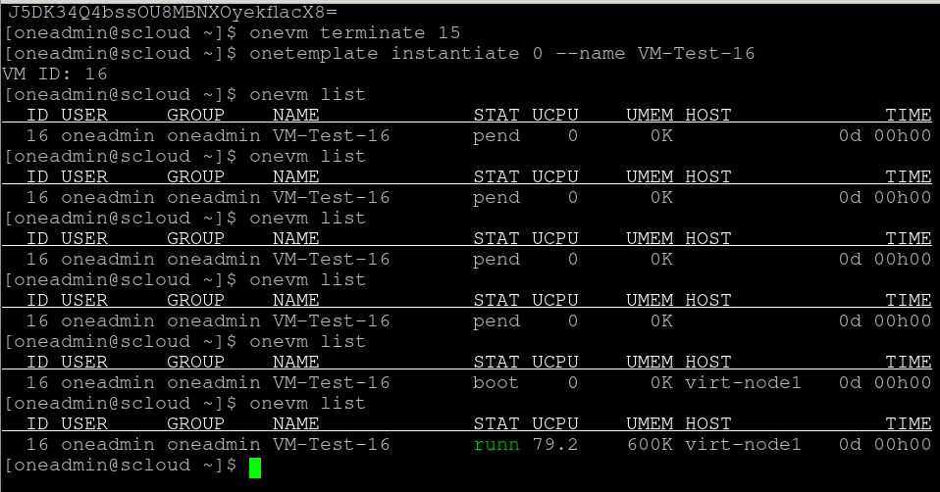
Рисунок 5 – Создание виртуалки

Под индексом 0 находится наш образ:

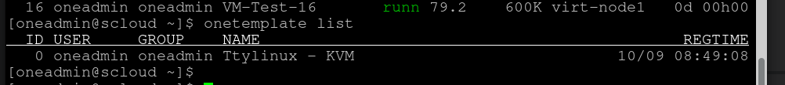
Рисунок 6 – Индексация образов

onevm show <ID_ВМ>

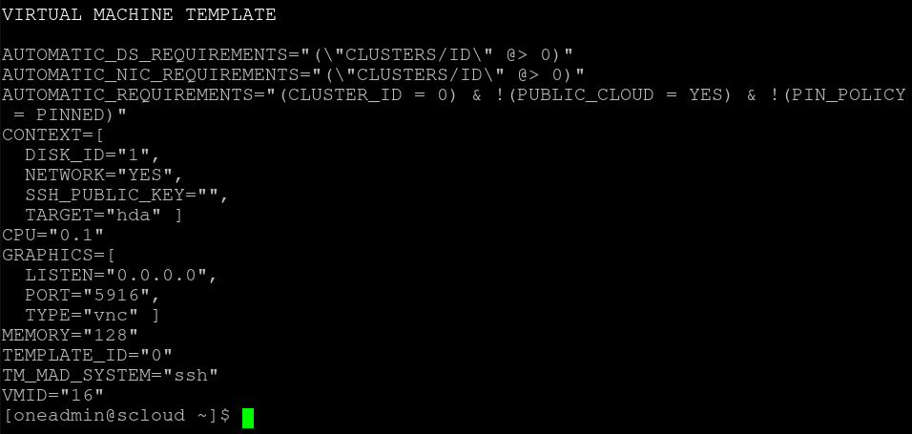
Рисунок 7 – Настройки виртуалки

Также запущенная виртуалка появилась в веб интерфес
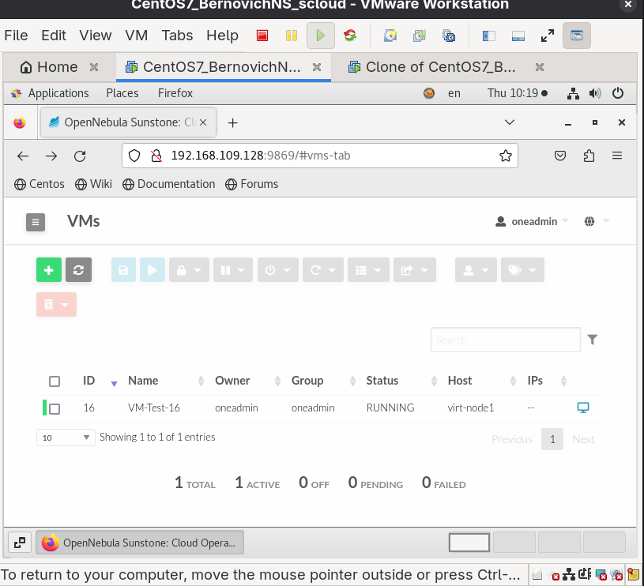
Рисунок 8 – Веб-интерфейс

